**ĐẠI HỘI CHI BỘ NHIỆM KỲ 2022 -2025**

Trong không khí cùng với toàn Đảng, toàn dân đã và đang thi đua thực hiện Nghị quyết đại hội Đảng các cấp, thực hiện sự chỉ đạo của Đảng bộ xã Phong Mỹ. Sáng ngày 09/08/2022, Chi bộ Trường Tiểu học Hòa Mỹ long trọng tổ chức Đại hội chi bộ nhiệm kỳ 2022 - 2025 nhằm kiểm điểm, đánh giá những kết quả đạt được trong nhiệm kỳ qua và đề ra phương hướng nhiệm kỳ 2022 - 2025, bầu ra Ban chi ủy, Bí thư, Phó Bí thư nhiệm kỳ mới.

Về dự động viên, chỉ đạo đại hội có đồng chí:

1. Đồng chí: Ngô Hồng Phong – Uỷ viên Ban thường vụ Đảng ủy, Chủ tịch Uỷ ban Mặt trận tổ quốc xã Phong Mỹ.

2. Đồng chí: Nguyễn Thanh Qúy – Đảng ủy viên, Phó chủ tịch HĐND xã Phong Mỹ.

3. Đồng chí: Nguyễn Ngọc Thông – Đại diện Văn phòng Đảng ủy xã Phong Mỹ.

Về phía nhà trường có đồng chí Văn Thị Nhàn- Bí thư Chi bộ, Hiệu trưởng nhà trường, các đồng chí đảng viên trong chi bộ, các ban ngành đoàn thể trong nhà trường và 10 quần chúng ưu tú cũng có mặt đông đủ.

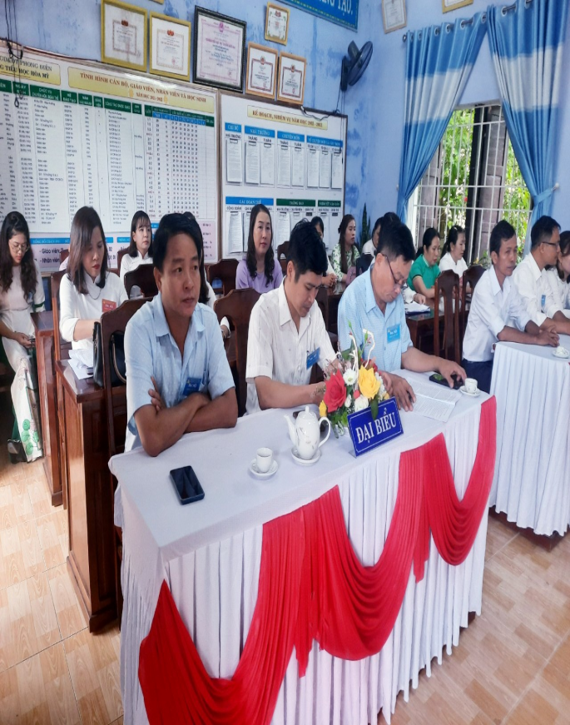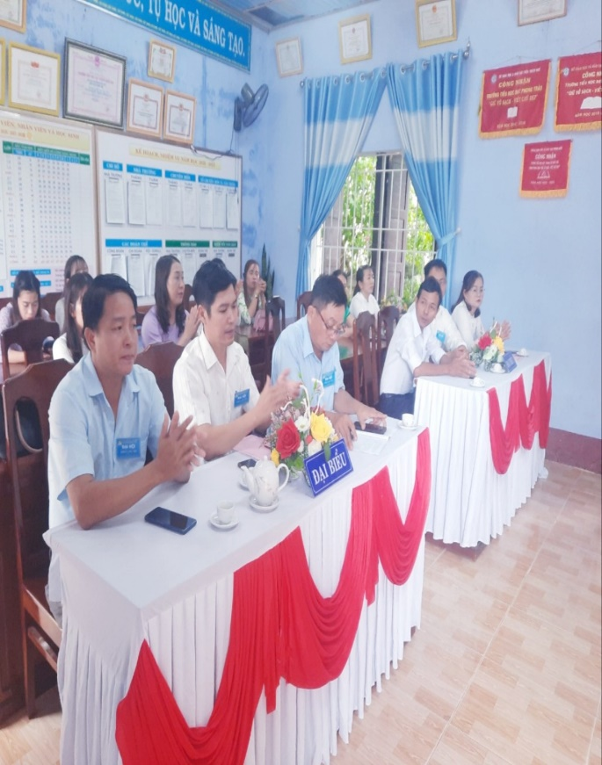

*(Đại biểu về tham dự Đại hội)*

Mở đầu là chương trình văn nghệ chào mừng với 02 tiết mục: Ca ngợi Tổ quốc và Em là mầm non của Đảng do các em đội văn nghệ của Liên đội thể hiện.

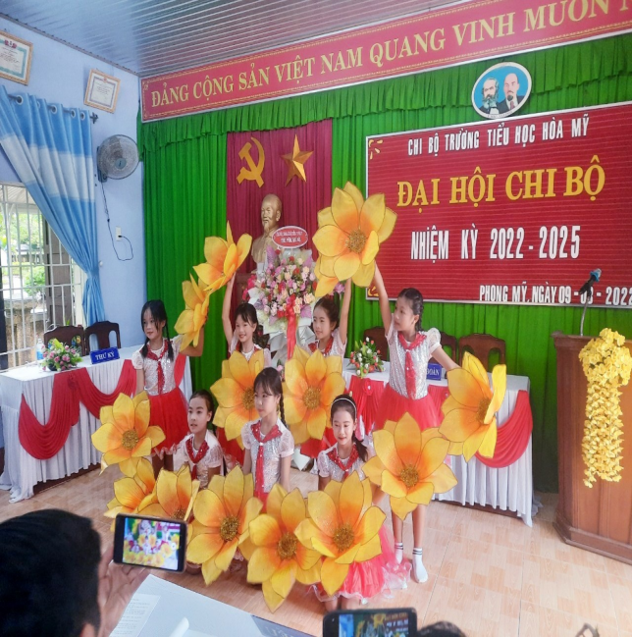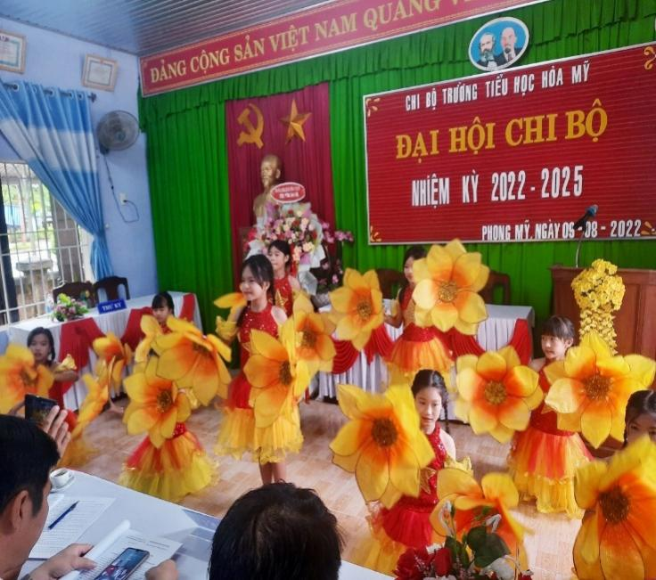

*(Các tiết mục văn nghệ)*

Tiếp theo là nghi lễ chào cờ.

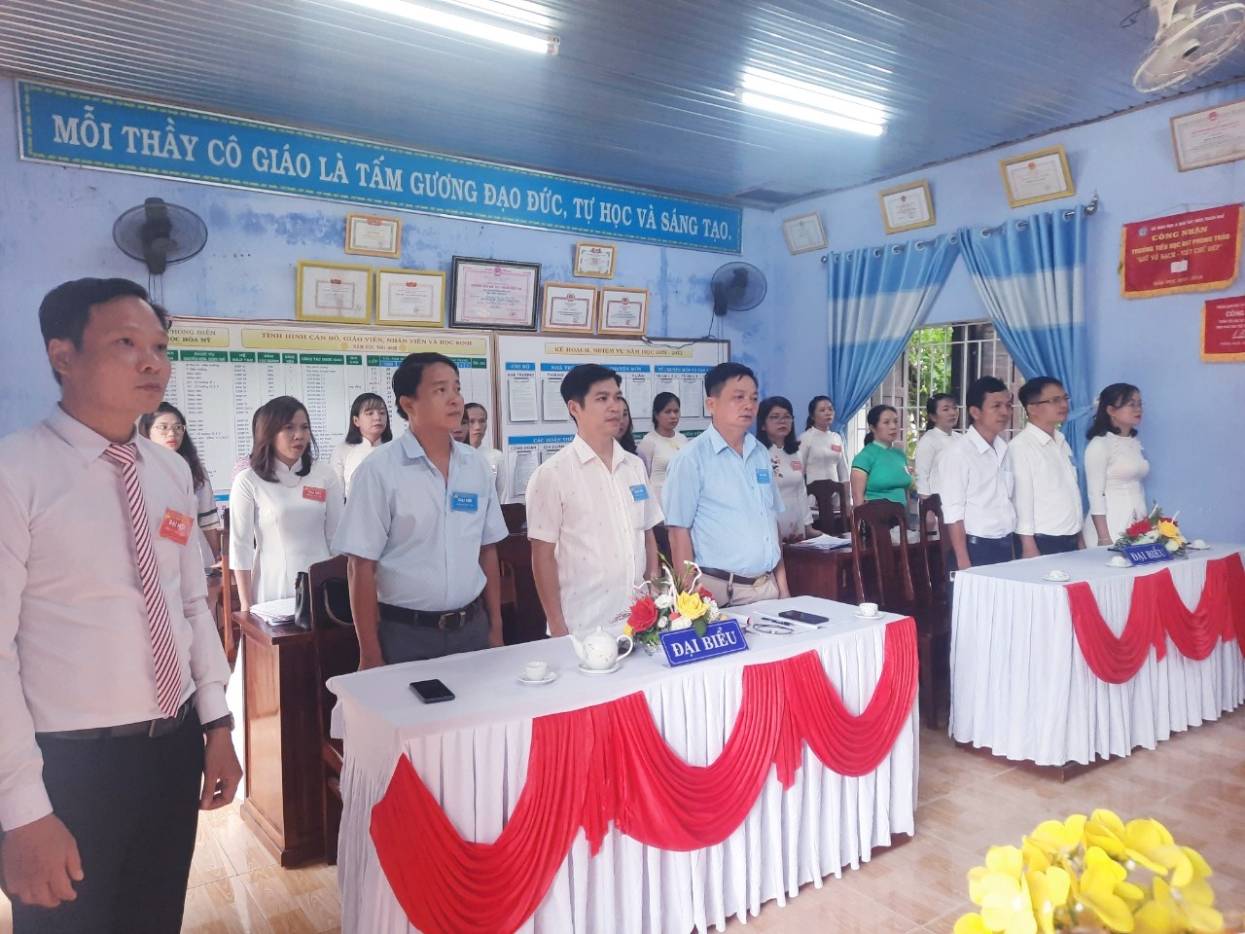

*(Nghi lễ chào cờ)*

Đồng chí Văn Thị Nhàn – Bí thư Chi bộ, Hiệu trưởng nhà trường thông qua diễn văn khai mạc đại hội.

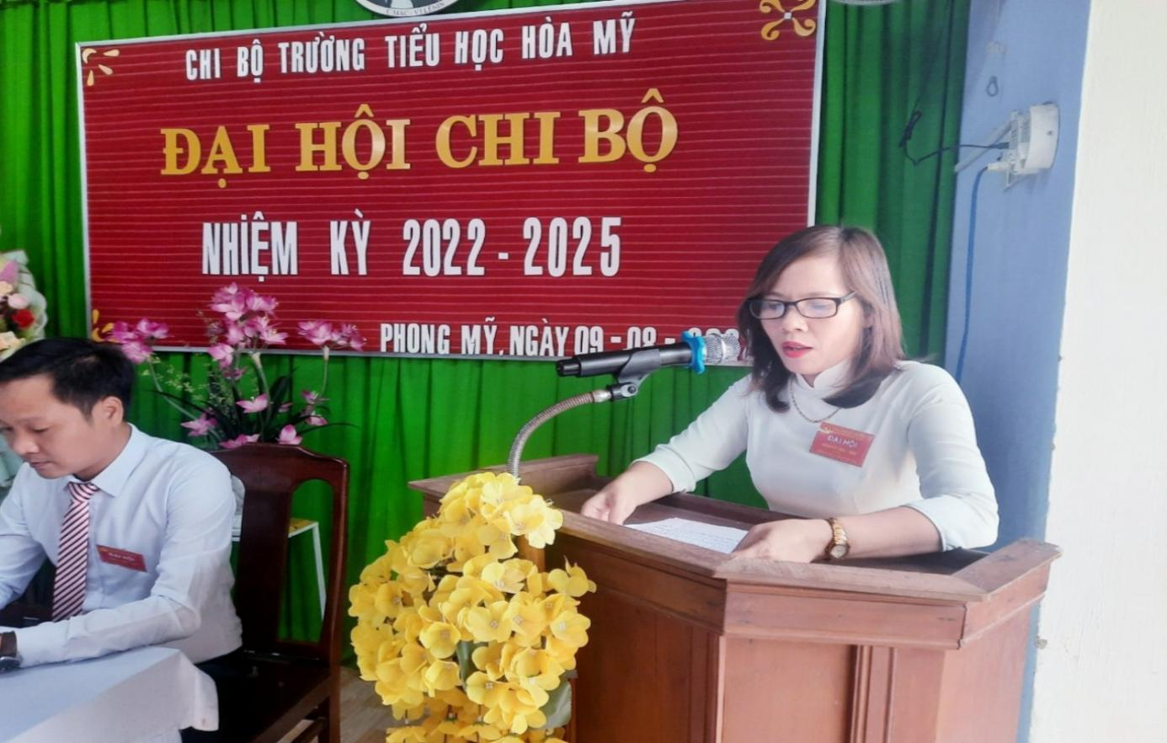

*(Thông qua diễn văn khai mạc đại hội)*

Đến tham dự đại hội Công đoàn, Chi đoàn và Liên đội cũng có lãng hoa tươi thắm tặng đại hội, chúc đại hội thành công rực rỡ.

*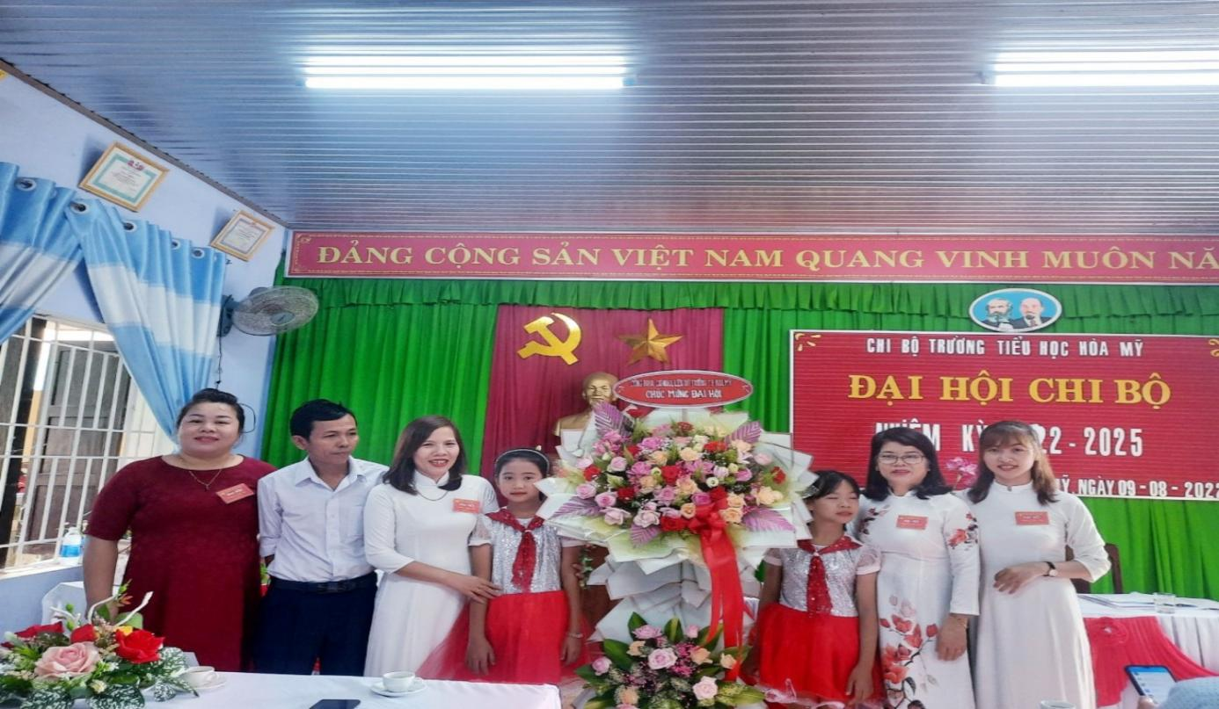(Tặng hoa chúc mừng Đại hội)*

Tại Đại hội đồng chí Văn Thị Nhàn - Bí thư  chi bộ đã trình bày báo cáo kết quả thực hiện nghị quyết đại hội chi bộ nhiệm kỳ 2020-2022 và phương hướng, nhiệm vụ nhiệm kỳ 2022-2025. Đồng chí Lê Thị Hạnh – Phó Bí thư chi bộ báo cáo kiểm điểm của Ban chấp hành chi bộ Trường Tiểu học, nhiệm kỳ 2020 -2022 và được sự nhất trí cao của các đồng chí đảng viên dự đại hội.

Phát biểu tại Đại hội, đồng chí Ngô Hồng Phong – Uỷ viên Ban thường vụ Đảng ủy, Chủ tịch Uỷ ban Mặt trận tổ quốc xã Phong Mỹ thay mặt thường vụ Đảng ủy xã đã phát biểu và biểu dương những thành tích mà Chi ủy và đảng viên trong Chi bộ đã đạt được trong thời gian qua. Đồng thời, chỉ đạo Đại hội tập trung vào tăng cường quán triệt sâu sắc các Chỉ thị, Nghị Quyết, đường lối, chủ trương của Đảng đến từng đảng viên và quần chúng; Chấp hành nghiêm pháp luật của Nhà nước, các nội qui của ngành, của nhà trường.

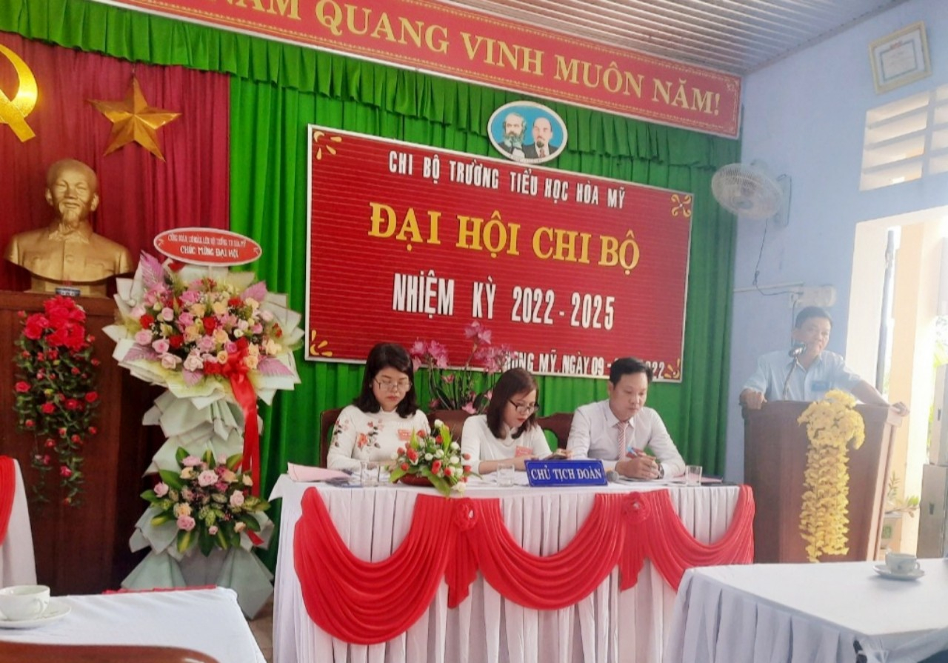

Để làm rõ thêm cho báo cáo chính trị của Chi bộ tham dự đại hội có 4 ý kiến tham luận: Đồng chí Trương Thị Thái với nội dung “Công tác xây dựng Đảng và phát triển Đảng viên”, đồng chí Cao Thị Mận với nội dung “Nâng cao chất lượng đại trà và giảm tỉ lệ học sinh chậm tiến bộ”, đồng chí Trương Thị Dẫn với tham luận “ Duy trì và nâng dần tỉ lệ giáo viên dạy giỏi trong nhà trường” và tham luận của đồng chí Lê Thị Thu Thúy về “Công tác xã hội hóa giáo dục”. Các ý kiến tham luận đã được đại hội nhất trí cao.

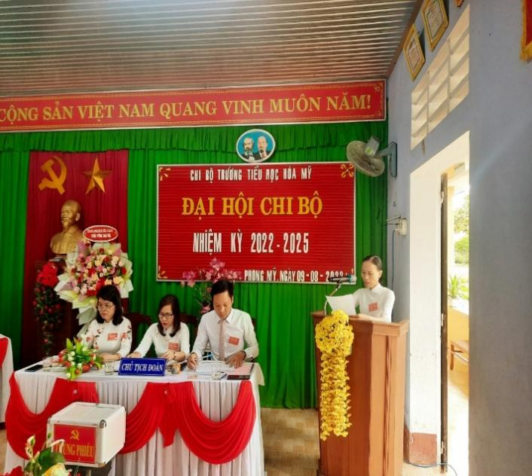 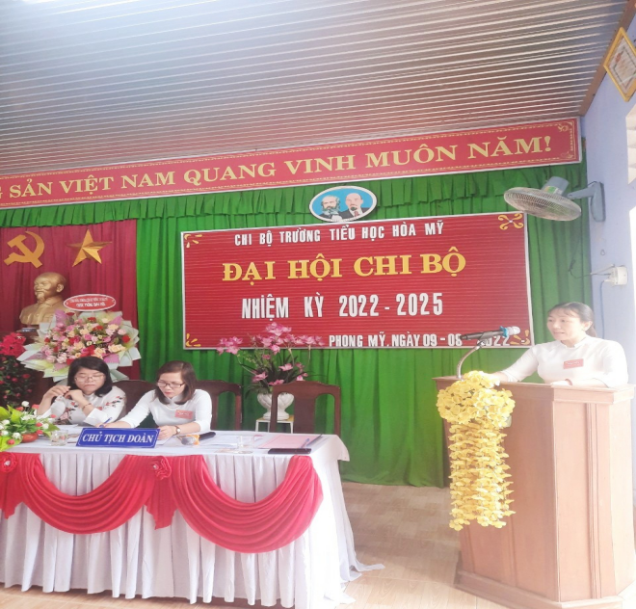

*(Một số ý kiến tham luận tại Đại hội)*

Đại hội diễn ra nghiêm túc, đúng trình tự, mỗi đảng viên của chi bộ đã ý thức rất rõ ràng quyền và nghĩa vụ của mình trong việc bầu chọn ra người đủ đức, đủ tài qua từng lá phiếu. Đại hội đã tiến hành bầu Ban chi ủy, Bí thư, Phó bí thư theo đúng qui định của điều lệ Đảng và đã xây dựng thành công Nghị quyết của chi bộ trong nhiệm kỳ 2022-2025.Kết quả đồng chí Văn Thị Nhàn giữ chức vụ Bí thư chi bộ, đồng chí Lê Thị Hạnh - Phó Bí thư và đồng chí Phan Xuân Sang - Chi ủy viên.

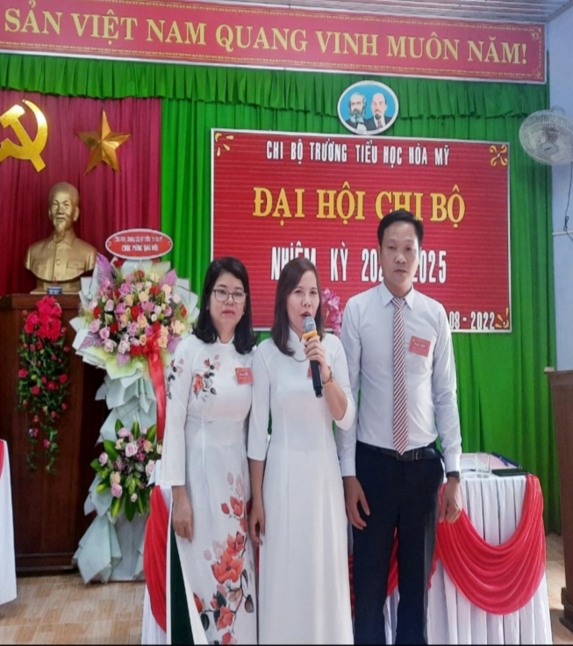 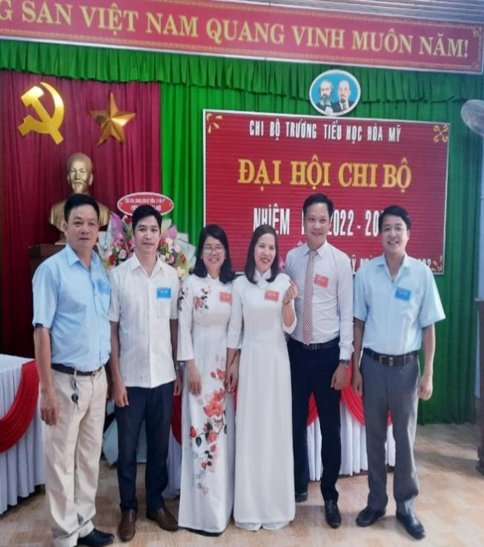

*(Ra mắt Ban chấp hành Chi bộ nhiệm kỳ 2022 -2025)*

Với tinh thần đoàn kết, dân chủ, đổi mới, sáng tạo, chi bộ trường Tiểu học Hòa Mỹ  phát huy những kết quả đã đạt được trong thời gian qua, tiếp tục phấn đấu hoàn thành thắng lợi các mục tiêu, nhiệm vụ mà đại hội chi bộ nhiệm kỳ 2022-2025 đề ra. Đại hội chi bộ Trường Tiểu học Hòa Mỹ nhiệm kỳ 2022-2025 đã diễn ra thành công tốt đẹp.

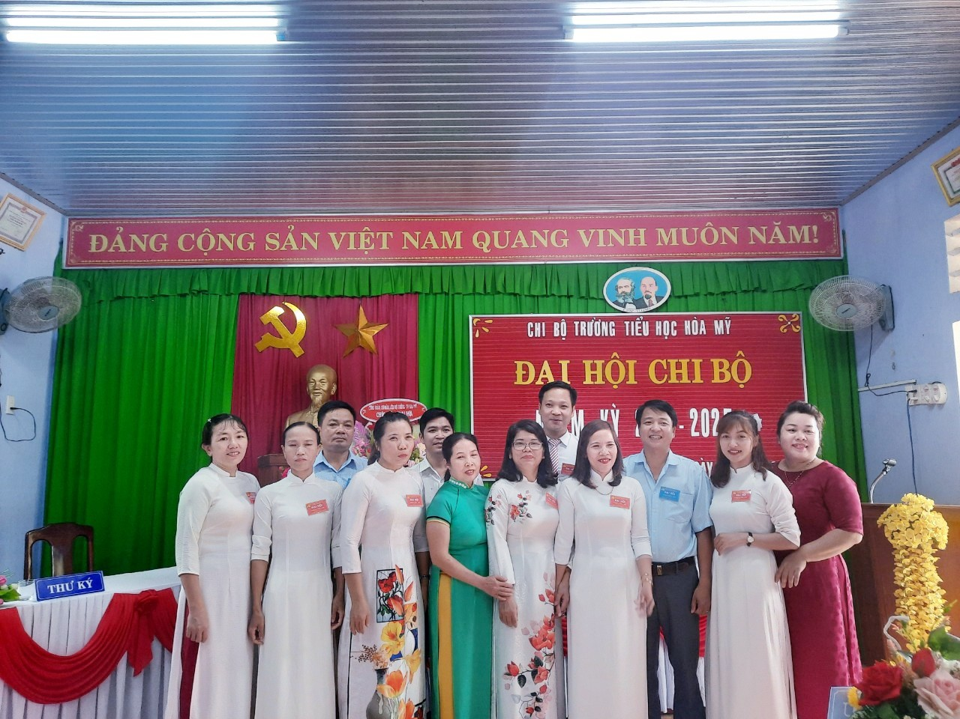

*(Đại hội Chi bộ Trường Tiểu học Hòa Mỹ thành công tốt đẹp)*